jinyPHP 2권 - 28. 관리툴

**28. 관리툴**

====================

MYSQL은 폭넓은 사용과 인기에 더불어 기존에 불편한 콜솔 작업창 이외에 다양한 GUI 관리 프로그램이 있습니다.

GUI관리 프로그램을 이용하여 데이터베이스의 기초작업 및 데이터 수정을 보다 쉽게 처리할 수 있습니다. 이번장에서는 자주 사용하는 관리자 툴에 대해서 간략하게 소개만 합니다. 보다 자세한 것은 관련 사이트에 가서 확인 바랍니다.

**28.1 phpMyAdmin**

====================

phpMyAdmin 은 PHP 언어로 개발된 무료 웹기반의 소프트웨어 입니다. phpMyAdmin는 기존 MYSQL 과 MariaDB까지 광범위한 작업까지 같이 관리할 수 있습니다. 직접 SQL 쿼리를 실행하고, GUI 방식으로 데이터를 조작을 할 수 있는 인터페이스를 제공합니다.

https://www.phpmyadmin.net/downloads/ 에 접속하시면 무료로 다운로드 받아 사용할 수 있습니다.

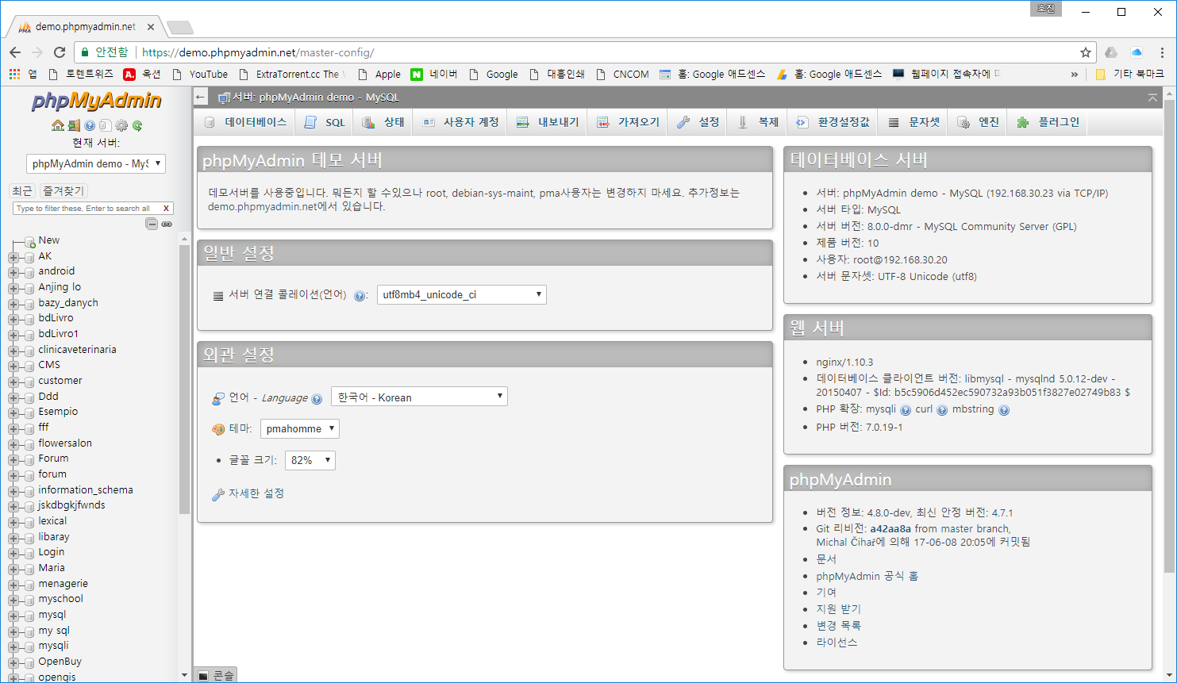

**주요기능**

* 직관적인 웹 인터페이스
* 다영한 MySQL 기능지원:
  + 데이터베이스, 테이블, view, 필드등 확인하거나 삭제할 수 있습니다.
  + 생성, 복사, 이름변경, 필드추가 등의 작업이 가능합니다.
  + 서버 유지보수, 데이터베이스 및 테이블, 서버 환경설정
  + SQL 구문의 실행, 수정
  + 사용자 계정관리 및 privileges
  + 트리거 및 프로시저 관리
* CSV 와 SQL를 통한 데이터 삽입
* CSV, SQL, XML 등 다양한 포맷의 출력
* 다수의 서버를 관리
* 다양한 포맷의 그래픽한 데이터베이스 관리

**28.2 workbench**

====================

워크벤치는 mysql을 인수한 오라클에서 제공하는 무료 관리툴 입니다. 윈도우용, 리눅스용, 맥용 등 다양한 개발 환경을 지원하는 것이 장점입니다.

**디자인**

MySQL Workbench는 DBA, 개발자 또는 데이터 아키텍트가 데이터베이스를 시각적으로 설계, 모델링, 생성 및 관리 할 수있게합니다. 여기에는 복잡한 ER 모델, 정방향 및 역방향 엔지니어링을 생성하는 데 필요한 데이터 모델러가 모두 포함되어 있으며 일반적으로 많은 시간과 노력이 요구되는 어려운 변경 관리 및 문서 작업을 수행하는 데 필요한 주요 기능을 제공합니다.

**개발자**

MySQL Workbench는 SQL 쿼리 생성, 실행 및 최적화를 위한 비주얼 툴을 제공합니다. SQL Editor는 색상 구문 강조, 자동 완성, SQL 스 니펫 재사용 및 SQL 실행 기록을 제공합니다. 데이터베이스 연결 패널을 통해 개발자는 MySQL Fabric을 포함한 표준 데이터베이스 연결을 쉽게 관리 할 수 ​​있습니다. 개체 브라우저는 데이터베이스 스키마와 개체에 대한 즉각적인 액세스를 제공합니다.

**관리자**

MySQL Workbench는 MySQL 환경을 쉽게 관리하고 데이터베이스에 대한 더 나은 가시성을 확보 할 수 있는 시각적 콘솔을 제공합니다. 개발자와 DBA는 서버 구성, 사용자 관리, 백업 및 복구 수행, 감사 데이터 검사 및 데이터베이스 상태보기를 위해 비주얼 툴을 사용할 수 있습니다.

https://www.mysql.com/products/workbench/ 에서 무료로 다운로드 받을 수 있습니다.

